测量设备溯源抽查表
编号：0030-2017-2022
企业名称 | 浙江强盛医用工程有限公司
部门 | 测量设备  名称 | 测量设备  编号 | 型号规格 | 测量设备  计量特性 | 测量标准装置名称及技术  参数 | 检定/校准机构 | 检定/校准  日期 | 符合打√  不符合打×
质安部 | 氧压力表 | 19100913 | 0-2.5MPa | 1.6级 | 精密压力表  0.4级 | 深圳市汇科计量检测技术有限公司 | 2021.12.25 | √
项目部 | (医用)泄漏电流测试仪 | 2347 | YX2672E | ±1.5% | 漏电流校准器  ±0.05% | 深圳市汇科计量检测技术有限公司 | 2021.06.28 | √
项目部 | 接地电阻测试仪 | 2228 | JD8B  （0-500MΩ） | ±5% | 接地电阻测量仪0.02级 | 深圳市汇科计量检测技术有限公司 | 2021.06.28 | √
质安部 | 声级计 | 30806424 | TES-1350A | ±1.5dB | 声校准器  1级 | 深圳市汇科计量检测技术有限公司 | 2021.06.28 | √
质安部 | 照度计 | S856633 | LX1010B | ±4% | 电测仪表  0.02级  二级标准灯组 | 深圳市汇科计量检测技术有限公司 | 2022．1．13 | √
项目部 | 耐压测试仪 | 2363 | YX2670B | ±5% | 数字高压表  ±1% | 深圳市汇科计量检测技术有限公司 | 2021.06.28 | √
质安部 | 真空表 | 064563 | (-0.1-0)MPa | 1.6级 | 精密压力表  0.4级 | 深圳市汇科计量检测技术有限公司 | 2021.12.25 | √
审核综合意見：
公司已制定《计量确认管理程序》、《外部供方管理程序》，《测量设备溯源管理程序》，公司未建最高计量，测量设备由质安部负责溯源。公司测量设备全部委托深圳市汇科计量检测技术有限公司校准，校准证书由质安部保存。根据抽查情况，该公司的校准情况符合溯源性要求。

审核日期：2022 年01 月17 日~ 01 月18 日

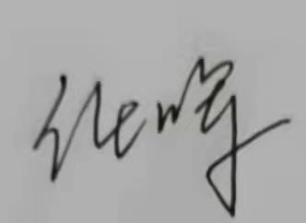
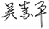
审核员签字： 部门代表签字：

说明：“计量特性”可以填写测量设备的最大允差、准确度等级或校准结果的测量不确定度。

